STEAM-проект «Выставка современного искусства»

1. Планирование проекта:
Задаем детям вопрос: Как мы можем помочь работникам музея современного искусства открыть незаконченную выставку?
Дети предложили:
- Создать картины
- Создать арт-объекты для музея
- Создать мозаичные картины
2.Реализация проекта

Детский вопрос | Центры активности | Деятельность детей | Оснащение РППС
Создание картин | Центр математики | Повторяем геометрические фигуры, счет | Картины художника В.В. Кандинского
 | Центр искусства | Рисуем картину из геометрических фигур  (фото1, фото 2) | Листы А3, маркеры, скотч, программируемые игрушки Робомыши и роботы Ботли
 | Центр грамоты и письма | Придумываем название картины и подписываем | Маркеры, этикетки
 | Центр науки | Измеряем длину шага разных роботов | Листы А3, маркеры, программируемые игрушки Робомышь, Ботли, таблицы для фиксирования результатов измерений, условные мерки (кубик, деталь конструктора Lego Duplo, линейка)
Создание арт-объектов | Центр науки | Изучаем различные материалы | Камни, железо, пластик
 | Центр конструирования | Строим различные фигуры  (Фото 3) | Разнообразные конструкторы на выбор: Lego Duplo, Kinex, 3d конструктор, соединяющиеся кубики
 | Центр грамоты и письма | Даем название своему объекту и записываем его | Маркеры, этикетки
Создание мозаичных картин | Центр науки | Исследование картин из мелких стекол | Мозаичные картины, игровой набор «Зумми. Цифровой микроскоп»
 | Центр математики | Создаем мозаичную картину  (фото 4,5) | STEM- стена, кристаллы, Радужные камушки
 | Центр грамоты и письма | Придумываем название картины и записываем его | Маркеры, этикетки

3.Какие задачи детского развития были решены
- Умение работать в парах, малых группах
- Рисование геометрических фигур с помощью программирования роботов
- Развитие конструктивных умений детей
- Расширение словарного запаса (витраж, арт-объект)
- Развитие понимания пространственных представлений (ориентировка в расположении частей, понимание направлений справа-слева, сверху-снизу)
- Развитие навыков коммуникации и умений работать в группе
- Развитие воображения и творческого мышления
- Развитие сенсорных способов познания математического материала (форма, цвет)
- Овладение математическими способами познания действительности (счет, измерение, простейшие вычисления)
- Развитие навыков сотрудничества детей и взрослых, детей между собой
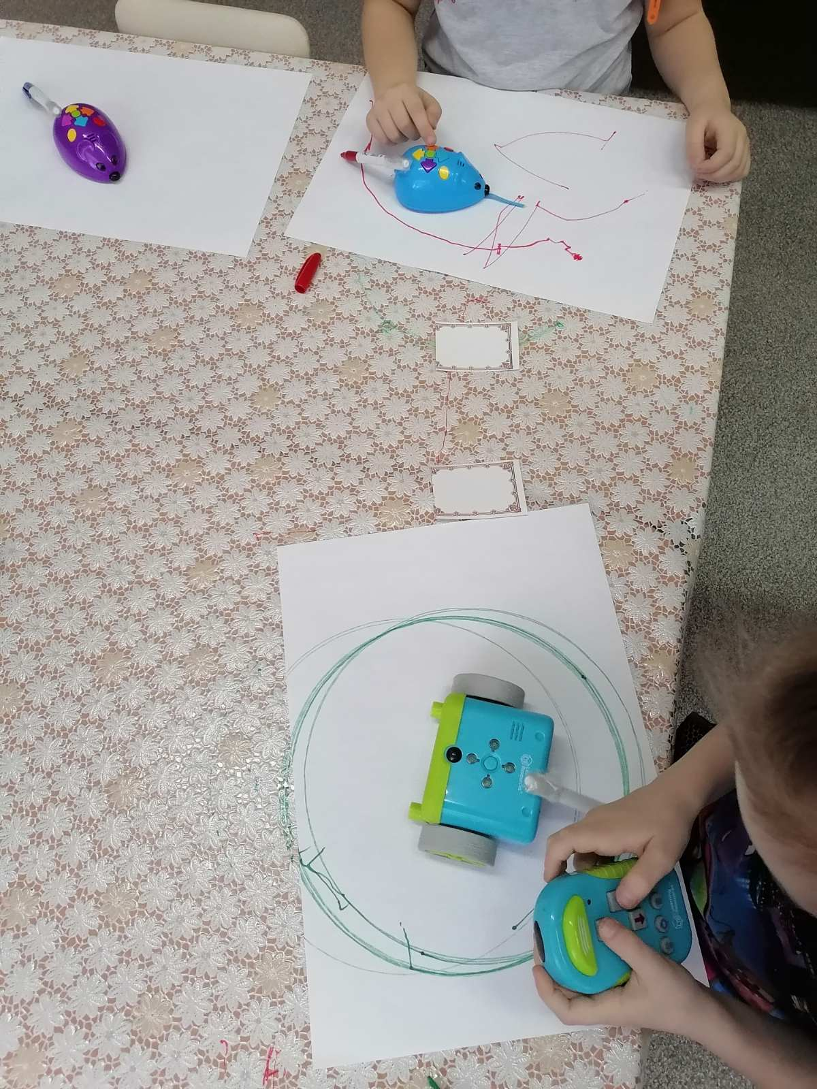
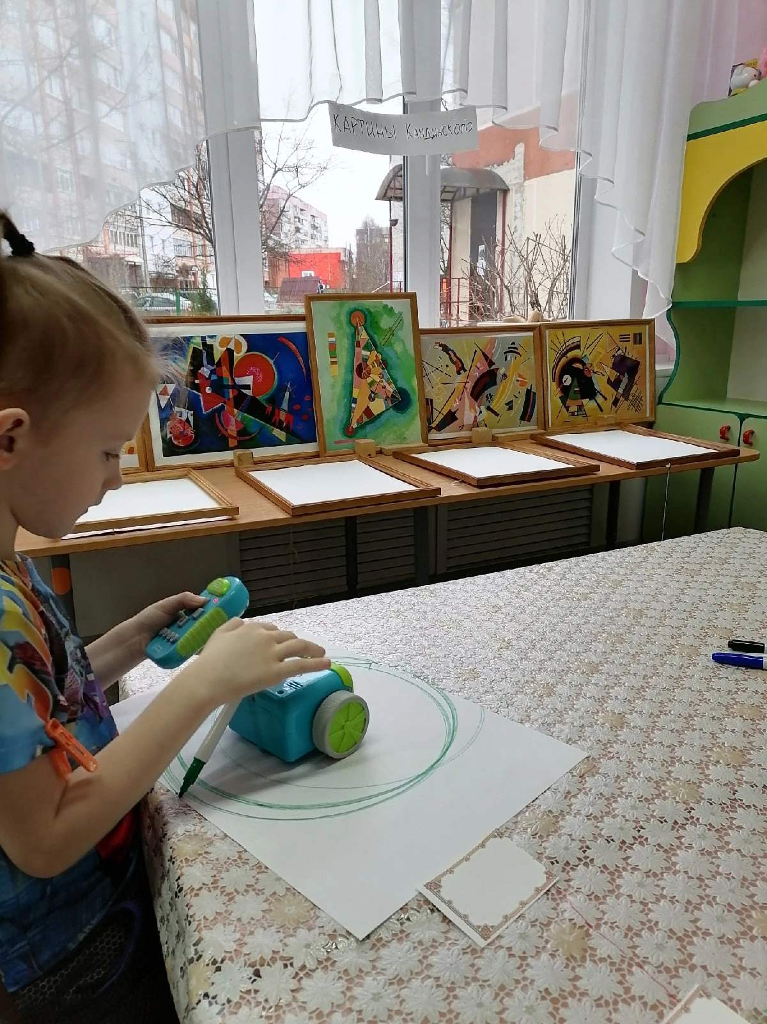

Фото 1 Фото 2
Рисование картин с помощью программируемых игрушек
(робота Ботли и Робомыши)
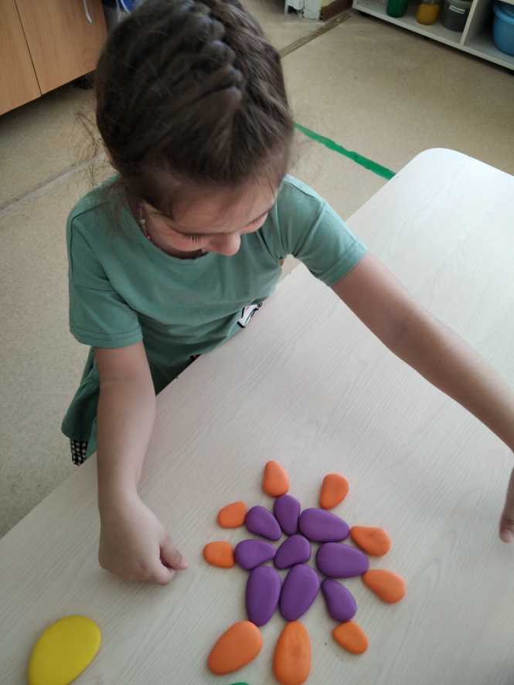
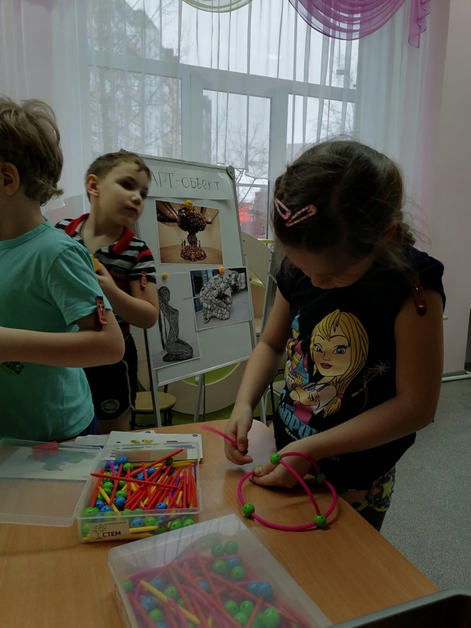

Фото 3 Фото 4
Создание арт-объекта Создание мозаичной картины
из 3d конструктора
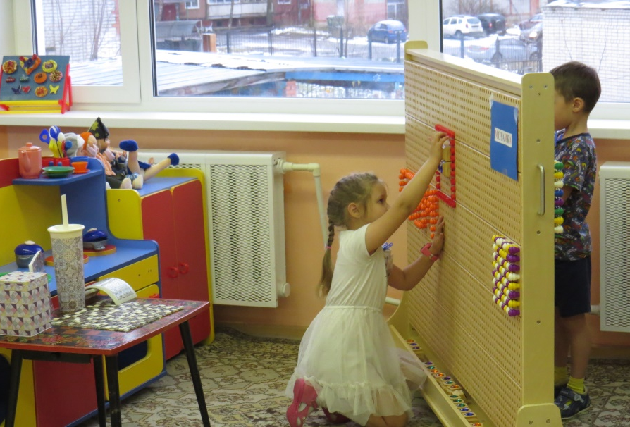

Фото 5
Создание мозаичной картины на STEM - стене

